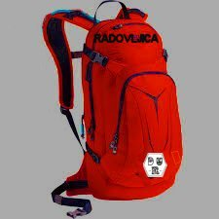

Pohodniška sekcija
Društva upokojencev Radovljica
vabi svoje člane na
REKREATIVNI POHOD

Kremenjak Hrvaška

Odhod iz Radovljice v torek, 19. januarja 2016
Iz Lesc – Moskva ob 6.45 uri
AP Isospan ob 6.50 uri
Izpred Perca ob 7.00 uri

Program pohoda:
Iz Radovljice se bomo odpeljali proti Postojni, Reki, do Moščeniške Drage
in naprej do zaselka Sveti Peter. Tam bomo izstopili iz avtobusa.
Po markiranih poteh bomo odšli skozi raztreseni zaselek Kalac ter
nadaljevali na razgledni vrh Kremenjaka, kjer bo daljši postanek za malico.

Čiste hoje bo, tja in nazaj, okrog 4 do 5 ur. Vračali se bomo po isti poti. Pot
ni nevarna in tudi ne fizično zahtevna, saj je večji vzpon le na začetku poti.

Pohodnikom priporočamo primerno obleko in planinsko obutev /pozor/
smo v mesecu januarju. Manjkati ne smejo tudi pohodne palice. Za hrano
in pijačo pohodniki poskrbijo sami iz nahrbtnika.

Cena 20,00 € na udeleženca

Vsebuje avtobusni prevoz, zavarovanje in vodenje pohoda.
UDELEŽBA NA LASTNO ODGOVORNOST!

Informacije in prijave na telefon: 040 887 045 Janez
ali na mail: janez.muzan1@gmail.com
v petek, soboto in nedeljo pred pohodom med 20. in 22. uro ter v ponedeljek pred
pohodom od 8. do 16. ure.

Vodstvo pohoda: Janika in Matko Pogačnik ter Janez Mužan

